**DIRECCIÓN GENERAL ADJUNTA DE ESTRATEGIA TECNOLÓGICA (DGAET)**

Control Electrónico de Contraprestaciones / CONEC II

Especificación de Caso de Uso

2013 - Administrar Periodo

Versión 1.0

Fecha: 09/11/2016

Contenido

1. Histórico de Cambios 4

2. Introducción Administrar Periodo. 5

3. Funcionalidad del Sistema: Administrar Periodo. 5

3.1. Breve Descripción. 5

3.2. Contribución a los Requerimientos. 5

4. Diagrama de la Funcionalidad del Sistema 5

5. Actores Involucrados 6

6. Diagrama de Actividades 7

7. Precondiciones 8

7.1. <Precondición 1> Nombre de usuario y contraseña válidos. 8

7.2. <Precondición 2> Permisos 8

7.3. <Precondición 3> Autenticación 8

7.4. <Precondición 4 > Periodos previos 8

8. Flujo de Eventos 8

8.1. Flujo Básico 8

8.2. Flujos Alternos 9

8.2.1. Opcionales 9

8.2.1.1. AO01 Crear Periodo. 9

8.2.1.2. AO02 Modificar Periodo. 10

8.2.1.3. AO03 Ver detalle Periodo. 11

8.2.1.4. AO04 Activar / Desactivar periodo. 12

8.2.1.5. AO05 Búsqueda 12

8.2.2. Generales 13

8.2.2.1. AG01 Cancelar. 13

8.2.2.2. AG02 Cerrar sesión 13

8.2.3. Extraordinarios 14

8.2.4. De excepción 14

8.2.4.1. AE01 Error al Guardar. 14

8.2.4.2. AE02 Consulta Sin Resultados 14

8.3. Puntos de Extensión 14

8.4. Requerimientos Especiales 14

8.5. Pos Condiciones 14

8.5.1. <Pos condición 1> Datos guardados. 14

8.5.2. <Pos Condición 2> Consulta de Periodo 15

8.5.3. <Pos condición 3> Datos actualizados. 15

8.5.4. <Pos condición 4> Registros en Bitácora. 15

9. Reglas de Negocio 15

10. Validaciones 15

10.1. V01 Validar campos obligatorios 15

10.2. V02 Validar tipo de dato 15

10.3. V03 Validar datos duplicados 15

10.4. V04 Validar existencia 16

10.5. V05 Validar selección de filtro 16

11. Criterios de Aceptación 16

12. Referencias 16

13. Firmas de Aprobación 17

1. Histórico de Cambios

|  |  |  |  |  |
| --- | --- | --- | --- | --- |
| **Versión** | **Comentario / Descripción** | **Responsable de Actualización** | **Fecha de Actualización** | **Estado del Documento** |
| 0.1 | Elaboración del documento | Gustavo Martínez Vázquez | 01/11/2016 | Elaborado |
| 0.1 | Entrega del documento | Gustavo Martínez Vázquez | 04/11/2016 | Entregado |
| 0.2 | Actualización de calidad | Gustavo Martínez Vázquez | 08/11/2016 | Actualizado |
| 1.0 | Cierre del documento | Gustavo Martínez Vázquez | 09/11/2016 | Cerrado |

|  |  |
| --- | --- |
| **Firma del responsable de última actualización** | **Rúbrica** |
|  |  |

1. Introducción Administrar Periodo.

El presente documento especifica cada uno de los requerimientos funcionales identificados para el desarrollo de Control Electrónico de Contraprestaciones “CONEC II”. Los requerimientos funcionales expresan lo que hace la solución tecnológica. Específicamente, los requerimientos funcionales describen cuáles son las entradas y salidas de la solución, y como serán convertidas esas entradas en salidas.

1. Funcionalidad del Sistema: Administrar Periodo.
   1. Breve Descripción.

Permitir al usuario de la Dirección General Adjunta de Presupuesto y Finanzas administrar (crear, consultar, modificar y cambiar el estatus (Activar o Desactivar)) el periodo para la generación de los recibos y los reportes de servicio.

* 1. Contribución a los Requerimientos.

|  |  |  |  |
| --- | --- | --- | --- |
| **No.** | **Necesidad del Usuario** | **Característica del Producto** | **Funcionalidad del sistema** |
| FUNC-CONF-041 | Administrar los periodos para la generación de los recibos. | El sistema permitirá al usuario administrar los periodos para la generación de los recibos. | 2013 - Administrar Periodo |

1. Diagrama de la Funcionalidad del Sistema

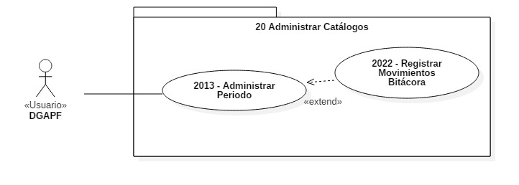

1. Actores Involucrados

|  |  |  |
| --- | --- | --- |
| **No.** | **Nombre** | **Descripción** |
| 1 | Usuario DGAPF | Integrante de la Dirección General Adjunta de Presupuesto y Finanzas responsable de administrar el periodo para la generación de los recibos y los reportes de servicio.  Nota: Los roles de los usuarios de la DGAPF se encuentran descritos en el documento del diagrama conceptual de solución tecnológica. |

1. Diagrama de Actividades

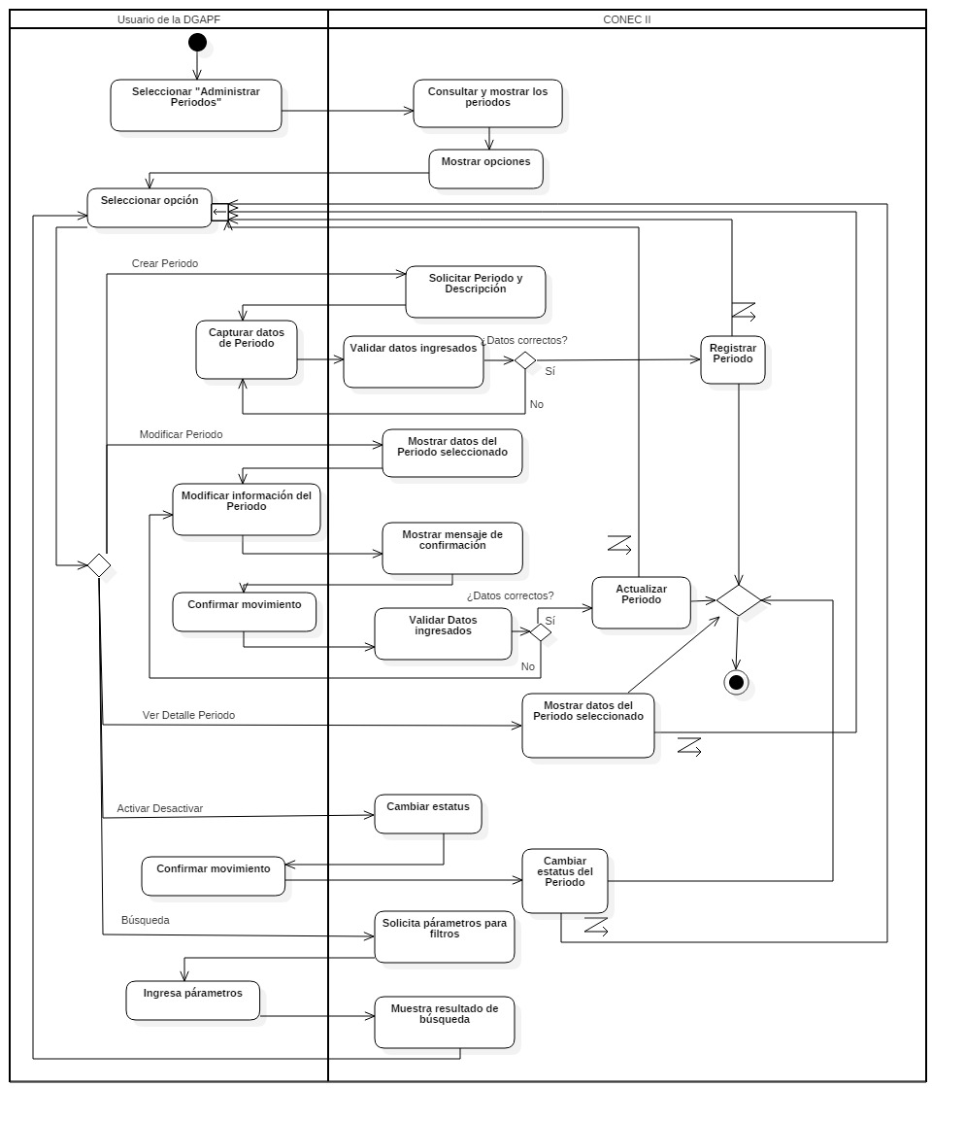

1. Precondiciones

Las precondiciones que deben existir para que esta funcionalidad se ejecute son las siguientes:

* 1. <Precondición 1> Nombre de usuario y contraseña válidos.

El usuario DGAPF debe contar con un nombre de usuario y contraseña válidos.

* 1. <Precondición 2> Permisos

El usuario DGAPF debe contar con los permisos para para crear, modificar, consultar y activar/desactivar en el catálogo de periodo, dependiendo del rol.

* 1. <Precondición 3> Autenticación

El usuario DGAPF debe estar autenticado dentro del sistema.

* 1. <Precondición 4 > Periodos previos

Para la consulta y la modificación, el sistema debe tener registros previos de periodos.

1. Flujo de Eventos
   1. Flujo Básico

| **No.** | **Actor** | **Descripción de la acción** |
| --- | --- | --- |
| 1 | Usuario de la DGAPF. | Selecciona la opción “Administrar Periodo” del menú catálogos. |
| 2 | CONEC II. | Despliega una ventana con los periodos registrados en el sistema, ordenados alfabéticamente de manera descendente de acuerdo a la siguiente estructura.   * “No.” * “Periodo” * “Descripción”   Los filtros:   * “Activo”, * “Inactivo”. * “Periodo”   Así como las opciones:   * “Crear Periodo” * “Modificar Periodo” (por cada elemento de la consulta general), * “Activar/Desactivar Periodo” (por cada elemento de la consulta general), * “Ver detalle periodo” (por cada elemento de la consulta general), * “Buscar” |
| 3 | Usuario de la DGAPF. | De acuerdo a la opción seleccionada, continúa como sigue:   * Si selecciona la opción “Crear Periodo”, continúa en el **AO01 Crear Periodo**. * Selecciona “Modificar Periodo” de uno de los periodos, continúa en el **AO02 Modificar Periodo**. * Selecciona “Ver detalle Periodo” de uno de los periodos, continúa en el **AO03 Ver detalle Periodo**. * Activar o Desactivar uno de los periodos, continúa en el **AO04 Activar / Desactivar periodo**. * Selecciona filtro “Activo” o “Inactivo” o “Periodo” y la opción “Buscar”, continúa en el **AO05 Búsqueda**   **NOTA:** La búsqueda puede realizarse por uno o más criterios siempre y cuando exista un periodo que satisfaga los datos ingresados. En caso contrario, continúa con el **AE02 Consulta sin resultados**. |
| 4 | Usuario de la DGAPF. | Si el usuario cierra sesión en cualquier paso del flujo básico o alterno, continúa con el flujo **AG02 Cerrar sesión**. |
| 5 |  | Fin del flujo básico. |

* 1. Flujos Alternos
     1. Opcionales
        1. AO01 Crear Periodo.

| **No. Paso** | **Actor** | **Descripción de la acción** |
| --- | --- | --- |
| 1 | CONEC II. | Despliega un formulario solicitando dos campos:   * “Periodo”. * “Descripción”   Y las opciones:   * “Guardar” * “Cancelar”. |
| 2 | Usuario de la DGAPF. | De acuerdo a la opción seleccionada:   * Captura “Periodo” * Captura “Descripción”   Y da clic en el botón “Guardar”, continuar con el flujo.   * Si da clic en “Cancelar”, no ejecuta ninguna acción y continúa en **AG01 Cancelar**. |
| 3 | CONEC II. | Efectúa las validaciones **V01**, **V02, V03**   * Si no cumple con todas las validaciones, muestra los campos que no cumplen con la validación en color rojo y mostrara mensaje de acuerdo a la validación. Continúa en el paso 2 del presente flujo.   Ver regla de negocio**: RN039 Periodo de Emisión de Recibo.** |
| 4 | CONEC II. | Guarda los datos capturados por el usuario y muestra mensaje “Periodo guardado correctamente”, continúa con el flujo básico.   * De lo contrario, continúa en el **AE01 Error al guardar**. |
| 5 |  | Fin del flujo opcional. |

* + - 1. AO02 Modificar Periodo.

| **No. Paso** | **Actor** | **Descripción de la acción** |
| --- | --- | --- |
| 1 | CONEC II. | Despliega un formulario con dos campos:   * “Periodo”, con el nombre del periodo seleccionado. * “Descripción”, con la descripción del periodo seleccionado.   Y las opciones:   * “Guardar” * “Cancelar”. |
| 2 | Usuario de la DGAPF. | De acuerdo a la opción seleccionada:   * Modifica “Periodo” * Modifica “Descripción**”,**   Y da clic en el botón “Guardar”, continuar con el flujo.   * Si da clic en “Cancelar”, no ejecuta ninguna acción y continúa en **AG01 Cancelar**. |
| 3 | CONEC II. | Despliega un mensaje “Al realizar esta acción afectara la emisión de la hoja de ayuda e5 y recibo. ¿Está seguro de modificar el periodo?” y las opciones:   * “Aceptar”, * “Cancelar”. |
| 5 | Usuario de la DGAPF. | De acuerdo a la opción seleccionada:   * En caso de seleccionar “Aceptar” continua con el flujo. * En caso de seleccionar “Cancelar” continua en el flujo **AG01 Cancelar**. |
| 6 | CONEC II. | Efectúa las validaciones **V01**, **V02, V03**, **V04.**   * Si no cumple con todas las validaciones, muestra los campos que no cumplen con la validación en color rojo y mostrara mensaje de acuerdo a la validación. Continúa en el paso 2 del presente flujo   Ver regla de negocio**: RN030 - Permisos para modificar los periodos.** |
| 7 | CONEC II. | Guarda los datos modificados por el usuario en el catálogo de factores de Ley de ingresos y muestra el mensaje “Periodo modificado correctamente”, continúa con el flujo básico.   * De lo contrario, continúa en **AE01 Error al guardar**. |
| 8 |  | Fin del flujo opcional. |

* + - 1. AO03 Ver detalle Periodo.

| **No. Paso** | **Actor** | **Descripción de la acción** |
| --- | --- | --- |
| 1 | CONEC II. | Despliega un formulario con los campos del registro seleccionando:   * “Periodo” (Solo lectura), * “Descripción” (Solo lectura),   Y la acción:   * “Cancelar”. |
| 2 | Usuario de la DGAPF. | De acuerdo a la opción seleccionada:   * Selecciona “Cancelar”, no ejecuta ninguna acción y continúa en el flujo **AG01 Cancelar**. |
| 3 |  | Fin del flujo opcional. |

* + - 1. AO04 Activar / Desactivar periodo.

| **No. Paso** | **Actor** | **Descripción de la acción** |
| --- | --- | --- |
| 1 | CONEC II. | Despliega un mensaje “Al realizar esta acción afectara la emisión de la hoja de ayuda e5 y recibo. ¿Está seguro de que desea (activar / desactivar) el periodo seleccionado?” así como las opciones:   * “Aceptar” * “Cancelar”.   **Nota**: La leyenda activar o desactivar se ajustará según la acción que el usuario realice. |
| 2 | Usuario de la DGAPF. | De acuerdo a la opción seleccionada:   * Si da clic en “Aceptar”, continúa el flujo. * Si da clic en “Cancelar”, no ejecuta ninguna acción y continúa en **AG01 Cancelar.** |
| 3 | CONEC II | Cambia el estatus del periodo y muestra mensaje “Periodo (activado / desactivado) correctamente”, continúa con el flujo básico.   * En caso de error, continúa en **AE01 Error al guardar**. |
| 4 |  | Fin del flujo opcional. |

* + - 1. AO05 Búsqueda

| **No. Paso** | **Actor** | **Descripción de la acción** |
| --- | --- | --- |
| 1 | CONEC II. | Efectúa las validaciones **V05**.   * Si no cumple con todas las validaciones, muestra los campos que no cumplen con la validación en color rojo. Continúa en el paso 2 del flujo básico. |
| 2 | CONEC II. | Muestra los periodos (activos / inactivos), ordenados por fecha de manera descendente, de acuerdo a la siguiente estructura:   * “Periodo” * “Descripción”   Así como las opciones:   * “Crear periodo” * “Modificar periodo” (por cada elemento de la consulta general), * “Ver Detalle periodo” (por cada elemento de la consulta general), * “Activar / Desactivar” (por cada elemento de la consulta general), * De lo contrario, continúa en **AE02 Consulta sin resultados**.   **Nota**: Se mostrarán activos o inactivos según la selección del usuario. |
| 3 | Usuario de la DGAPF. | De acuerdo a la opción seleccionada, continúa como sigue:   * Si selecciona la opción “Crear periodo”, continúa en el **AO01 Crear periodo.** * Selecciona “Modificar periodo” de uno de los periodos, continúa en el **AO02 Modificar periodo.** * Selecciona “Ver detalle periodo” de unos de los periodos, continúa en el **AO03 Ver Detalle periodo**. * Marca o desmarca “Estatus” de unos de los periodos, continúa en el **AO04 Activar / Desactivar periodo**. |
| 4 |  | Fin del flujo opcional. |

* + 1. Generales
       1. AG01 Cancelar.

| **No. Paso** | **Actor** | **Descripción de la acción** |
| --- | --- | --- |
| 1 | CONEC II. | No ejecuta ninguna acción y regresa al flujo básico. |
| 2 |  | Fin del flujo general. |

* + - 1. AG02 Cerrar sesión

| **No. Paso** | **Actor** | **Descripción de la acción** |
| --- | --- | --- |
| 1 | CONEC II | Muestra mensaje “¿Esta seguro que desea cerrar de sesión?” y las opciones   * Sí * No |
| 2 | Usuario DGAPF | De acuerdo a la opción seleccionada:   * Da clic en Sí, continua con el flujo   Da clic en No, continua con la sesión activa. |
| 3 | CONEC II. | Muestra mensaje “Sesión finalizada” y regresa a pantalla inicial. |
| 4 |  | Fin del flujo general. |

* + 1. Extraordinarios

No aplica para esta funcionalidad del sistema.

* + 1. De excepción
       1. AE01 Error al Guardar.

| **No. Paso** | **Actor** | **Descripción de la acción** |
| --- | --- | --- |
| 1 | CONEC II. | Despliega el mensaje “Error al guardar” y regresa al flujo básico. |
| 2 |  | Fin del flujo opcional. |

* + - 1. AE02 Consulta Sin Resultados

|  | **Actor** | **Descripción de la acción** |
| --- | --- | --- |
| 1 | CONEC II. | Despliega el mensaje “No se encontraron resultados de la búsqueda”.  Además, la opción:  “Aceptar”. |
| 2 | Usuario de la DGAPF. | Selecciona la opción “Aceptar” y regresa al paso 2 del flujo básico. |
| 3 |  | Fin del flujo de excepción. |

* 1. Puntos de Extensión

Esta funcionalidad contiene un extend con el **CU 2022 – Registrar Movimientos Bitácora.**

* 1. Requerimientos Especiales

Los campos obligatorios serán indicados con un asterisco después del nombre del mismo (*).

* 1. Pos Condiciones
     1. <Pos condición 1> Datos guardados.

Los datos del catálogo Administrar Periodo son guardados en la base de datos de CONEC II.

* + 1. <Pos Condición 2> Consulta de Periodo

Los nuevos periodos registrados aparecerán en la tabla de consultas.

* + 1. <Pos condición 3> Datos actualizados.

Al terminar la ejecución de esta funcionalidad, los registros con estatus “activo e Inactivo” deben mostrarse de acuerdo su estatus.

* + 1. <Pos condición 4> Registros en Bitácora.

Los movimientos realizados en cada uno de los flujos (Crear, Modificar, Activar, Desactivar y consultar) serán registrados en la bitácora.

1. Reglas de Negocio

**RN029 Periodo de Emisión de Recibo.**

El periodo de la emisión del recibo está estipulado en el contrato.

**RN030 Permisos para modificar los periodos.**

Súper Administrador tendrá los permisos para poder modificar los periodos, que ya están siendo ocupadas para la hoja de ayuda e5 o los recibos, asumiendo el riesgo que esto implica.

1. Validaciones
   1. V01 Validar campos obligatorios

Validar que los campos obligatorios hayan sido llenados de acuerdo a la siguiente tabla.

|  |  |  |  |
| --- | --- | --- | --- |
| No. | Campo | Obligatorio | Modificable |
| 1 | Periodo | Sí | Sí |
| 2 | Descripción | Sí | Sí |

* 1. V02 Validar tipo de dato

Validar que los campos sean llenados de acuerdo a la siguiente tabla:

|  |  |  |  |  |
| --- | --- | --- | --- | --- |
| No. | Campo | Tipo | Longitud | Observaciones |
| 1 | Periodo | Cadena | 50 | [Aa-zZ] |
| 2 | Descripción | Cadena | 300 | Acepta los siguientes caracteres especiales(:,-) |

* 1. V03 Validar datos duplicados

Validar que no se permitan registrar datos duplicados.

* 1. V04 Validar existencia

Validar que el registro no esté siendo utilizado, “No se puede modificar el periodo está siendo ocupado para la generación de hoja de ayuda e5, favor de validar la información. Contacte a su administrador”.

* 1. V05 Validar selección de filtro

Validar que para la búsqueda se haya seleccionado al menos un filtro.

1. Criterios de Aceptación

FUNC-CONF-041 - Validar que el sistema permita administrar los periodos para la generación de los recibos.

1. Referencias

|  |  |  |
| --- | --- | --- |
| **No.** | **Título del documento** | **Organización** |
| 1 | Diagrama Conceptual de la Solución Tecnológica (DGTI_DST_F_DiagConcepST_CONECII.docx). | SEGOB |
| 2 | Requerimientos de la Solución Tecnológica (ReqSolTec_CONECII.docx). | SEGOB |
| 3 | Glosario de Términos. (GlosarioTer_CII.docx). | SEGOB |
| 4 | Modelo de Flujo de Negocios. (ModFlujoNeg_CII.docx). | SEGOB |
| 5 | Catálogo de Reglas de Negocio (CataRegNeg_CONECII.docx). | SEGOB |

1. Firmas de Aprobación

|  |  |  |
| --- | --- | --- |
| Comisario Jefe  Oscar Alberto Margain Pitman  Director General de Administración |  | Inspector  Julio Alberto González Cárdenas  Director de Tecnologías de Información y Comunicaciones |
| Subinspectora  Martha López Pelcastre  Subdirectora de Soluciones de Tecnologías de Información |  | Subinspector  Ángel Rogelio López Gutiérrez  Subdirector de Estrategia Digital y Seguridad de la Información |
| Oficial  Jesús Bravo Clavellina  Jefe de Departamento de Diseño de Soluciones |  |  |

|  |  |  |
| --- | --- | --- |
| José Luis Ramírez Hernández  Director de Gestión de Tecnologías de la Información SEGOB |  | Saúl Torres García  Subdirector de Desarrollo y Mantenimiento de Soluciones Móviles, Ágiles e Inteligencia de Negocio SEGOB |
| Juan Manuel López Sánchez  Gerente de Proyecto INDRA |  | Ricardo Márquez Ruiz  Administrador de Proyecto INDRA |

**Aprobación de caso de uso por la DGAPF**

|  |  |  |
| --- | --- | --- |
| Inspector Jefe  José Ramón Reza García  Director General Adjunto de Presupuesto y Finanzas |  | Inspector  Salvador Medina Silva  Director de Programación y Presupuesto |